**Μουσείο Λαϊκής Τέχνης Κύπρου – Εταιρεία Κυπριακών Σπουδών**

Πλατεία Αρχιεπισκόπου Κυπριανού, (αυλή Καθεδρικού Ναού Αγ. Ιωάννη), Τ.Κ. 21436, 1508 Λευκωσία Ώρες Λειτουργίας: Τρίτη-Παρασκευή: 9.00-16.00, Σάββατο: 9.00-13.00

Επικοινωνία: 22 432578, Τηλ/τυπο 22 343439, Ηλ. Ταχυδ.: [cypriotstudies@gmail.com](mailto:cypriotstudies@gmail.com),

[www.cypriotstudies.org](http://www.cypriotstudies.org)

**ΑΙΤΗΣΗ ΣΥΜΜΕΤΟΧΗΣ**

(Να σταλεί στο τηλεομοιότυπο 22343439 ή στο ηλεκτρονικό ταχυδρομείο [cypriotstudies@gmail.com](mailto:cypriotstudies@gmail.com) **ΠΡΙΝ από την επίσκεψη**)

Το σχολείο μας επιθυμεί να συμμετάσχει με οργανωμένη επίσκεψη στο Μουσείο Λαϊκής Τέχνης Κύπρου.

Σχολείο: ……………………………..………………………………….……….……………………….……….……………………….

Όνομα εκπαιδευτικού: ………………………………………….……………………..…...…………….……………………….

Τηλέφωνο & τηλ/τυπο σχολείου: ………………………………… Τηλ. **εκπαιδευτικού:** ……………….…..……

Ηλεκτρονική διεύθυνση εκπαιδευτικού: ………………………………………………………….…….…………………

Τμήματα που θα συμμετάσχουν: α)……………………….… β)………………. ……….……………………….……

Αριθμός παιδιών κατά τμήμα: …………………………………………………… Άπορα παιδιά …………….

Αριθμός δασκάλων – συνοδών κατά την επίσκεψη: ……………………….........................

Ώρα επίσκεψης: Από …………………………. Μέχρι ……………………………………….……….……………………….

Ημερομηνία επίσκεψης: …………………………….………………………………….……………………….……………….

Παρακαλώ επιλέξτε:

* Επίσκεψη **χωρίς ξενάγηση** (δωρεάν για σχολικές ομάδες)
* Επίσκεψη **με ξενάγηση** (€1.00 ο μαθητής/τρία Εξαιρούνται άποροι μαθητές)
* Επίσκεψη και **συμμετοχή σε εκπαιδευτικές δραστηριότητες**

(ξενάγηση και κυπριακό παραμύθι, κυνήγι θησαυρού, Μικροί Συντηρητές, Θέατρο σκιών)(€2.00 ο μαθητής)

* Επίσκεψη και **συμμετοχή στο εκπαιδευτικό πρόγραμμα**

«**Μια φορά κι έναν καιρό, στην Κύπρο μας πριν χρόνια 100...**",

για παιδιά νηπιακής ηλικίας και δημοτικού (€3.00 ο μαθητής)

* Μεμονωμένη επίσκεψη στο παλαιό Αρχιεπισκοπικό Μέγαρο-

**Δωμάτιο Αρχιεπ. Κυπριανού**

(€1.00 ο μαθητής)

Υπογραφή εκπαιδευτικού: ­­**………………………………………..**

Σημ. Το μουσείο δεν έχει άλλους πόρους εκτός από την χρέωση εισόδου, τις ξεναγήσεις και το πωλητήριο. Ανήκει στην Εταιρεία Κυπριακών Σπουδών, που βασίζεται στην εθελοντική προσφορά των μελών της. Επισυνάπτεται ενημερωτικό υλικό.

Τα παιδιά μπορούν να αγοράσουν μολύβια με μοτίβα του μουσείου €0,50 , ρίγα μικρή €0,50, ρίγα μεγάλη €1,00 και χειροποίητα ενθύμια σε προσιτές τιμές.

**Οδηγίες προς τους/τις εκπαιδευτικούς που θα συνοδεύουν μαθητές/μαθήτριες τους στο Μουσείο Λαϊκής Τέχνης Κύπρου**

Συζητά και καταγράφει με τους μαθητές του/της ένα κώδικα σωστής συμπεριφοράς για το Μουσείο. Ο κώδικας σωστής συμπεριφοράς μπορεί να περιλαμβάνει κανόνες όπως:

* Σέβομαι το χώρο του μουσείου και μιλώ σε χαμηλό τόνο φωνής
* Κινούμαι ήσυχα χωρίς να τρέχω ή να σπρώχνω
* Παρατηρώ προσεκτικά τα εκθέματα του χώρου **χωρίς να τα αγγίζω**
* Δεν τρώω ούτε και πίνω κατά τη διάρκεια της επίσκεψής μου μέσα στο μουσείο
* Ακολουθώ τις οδηγίες που μου δίνουν η μουσειοπαιδαγωγός, ο/η δάσκαλος/λα μου

**ΣΗΜΕΙΩΣΗ:**

* Στον χώρο υπάρχει μικρή καφετέρια, όπου τα παιδιά μπορούν να καθίσουν για διάλειμμα. Πρέπει όμως να διατηρήσουν τον χώρο όπως τον βρήκαν
* Ανά καιρούς μπορούν να προσφερθούν φρέσκα κουλούρια κι άλλα εδέσματα, αν ζητηθεί

………………………………………………………………………………………….

Να ειπωθεί στα παιδιά ότι το Μουσείο Λαϊκής Τέχνης …

* Ιδρύθηκε το 1937.
* Στεγάζεται σε παλαιό μοναστήρι. Το κτήριο είναι 600 χρονών.
* Εκτός από μοναστήρι, ήταν και η Παλαιά Αρχιεπισκοπή.
* Το δωμάτια είναι μικρά (ήταν κελλιά μοναχών) γι’ αυτό προσέχουμε και δεν αγγίζουμε τα αντικείμενα (έχουν υλικά συντήρησης πάνω τους)
* Τα περισσότερα αντικείμενα προέρχονται από τις Κατεχόμενες περιοχές

*Σημειώσεις:*

* Για προετοιμασία της επίσκεψης οι εκπαιδευτικοί μπορούν να χρησιμοποιήσουν ενημερωτικό υλικό που επισυνάπτεται. Περισσότερες πληροφορίες στην ιστοσελίδα: [www.cypriotstudies.org](http://www.cypriotstudies.org)

………………………………………………………………………………………………

**ΚΑΤΑΣΤΗΜΑ ΜΟΥΣΕΙΟΥ**

Δημιουργήσαμε κατάστημα με παραδοσιακά χειροποίητα, *βιβλία ,κοσμήματα, κεντήματα -Υφαντά του Αργαλειού, φιγούρες ,DVD, κάρτες, Postcards, Παζλ, μαγνήτες, αγγειοπλαστική.*

***Σας αποστέλλουμε δειγματικό κατάλογο τον οποίο παρακαλούμε να προωθήσετε στους γονείς***

Τα έσοδα διατίθενται για τη στήριξη του Μουσείου Λαϊκής Τέχνης Κύπρου, ένα από τα παλαιότερα μη κυβερνητικά Μουσεία της Κύπρου (1937).

**Έναρξη Εκπαιδευτικού Προγράμματος για παιδιά**

**Προδημοτικής, Α΄ και Β΄ τάξης Δημοτικού**

**«ΜΙΑ ΦΟΡΑ ΚΙ ΕΝΑΝ ΚΑΙΡΟ, ΣΤΗΝ ΚΥΠΡΟ ΜΑΣ ΠΡΙΝ ΧΡΟΝΙΑ ΕΚΑΤΟ…»**

*Έρευνα, σχεδιασμός, συγγραφή, οργάνωση και παραχώρηση προγράμματος:*

*Κλειώ Φλουρέντζου (Εκπαιδευτικός / Σύμβουλος Μουσειακής Αγωγής ΥΠΠ)*

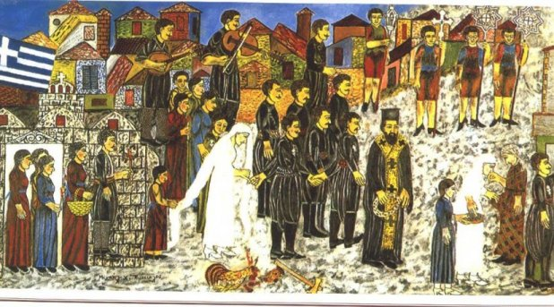*«Μια φορά κι έναν καιρό, στην Κύπρο μας πριν χρόνια εκατό, ένας γάμος έγινε με νύφη και γαμπρό! Καλεσμένο ήταν όλο το χωριό…! Ελάτε να τρυπώσουμε με τη φαντασία μας μέσα στον πίνακα του Μιχαήλ Κκάσιαλου και να ταξιδέψουμε πίσω στον χρόνο! Μαζί θα γνωρίσουμε κάποιους από τους ανθρώπους αυτούς και να μάθουμε τι είδους προετοιμασίες έγιναν πριν από τον γάμο».*

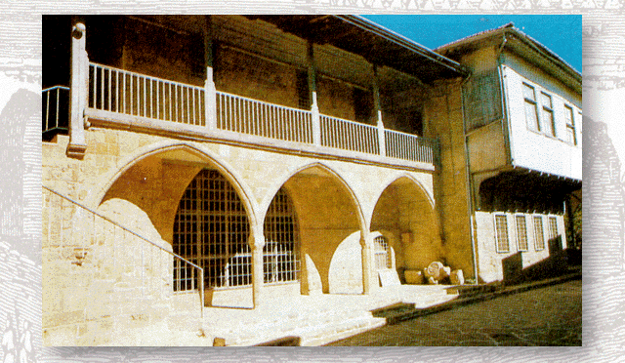Έτσι καλωσορίζει τα παιδιά στο μουσείο, ντυμένη παραδοσιακά, κρατώντας τη μερρέχα με το ροδόσταγμα η κύπρια κυρά (εμψυχώτρια). Με βάση τον αυθεντικό πίνακα του Μιχαήλ Κκάσιαλου και τα πλούσια εκθέματα, τα παιδιά «ταξιδεύουν στον χρόνο», κινούνται σε όλες σχεδόν τις αίθουσες του Μουσείου, ανακαλύπτοντας με βάση το σενάριο, πτυχές της καθημερινότητάς των ανθρώπων της Κύπρου (αρχές του 20ου αιώνα). Στα πλαίσια αυτής της αναζήτησης τα παιδιά έχουν την ευκαιρία να εκφραστούν ελεύθερα και δημιουργικά, κατά τρόπο, ώστε η εμπλοκή τους στην όλη διαδικασία να είναι βιωματική και ουσιαστική.

Τα παιδιά θα έχουν την ευκαιρία:

* να ονομάζουν τα διάφορα είδη πηγών, από τα οποία αντλούν πληροφορίες για το παρελθόν.
* να εντοπίζουν τεκμήρια που φανερώνουν την τεχνολογία, καθώς και τον τρόπο ζωής των ανθρώπων της Κύπρου στις αρχές του 20ου αι..
* να εντοπίζουν στοιχεία αλλαγής και συνέχειας (σύγκριση παρόντος και παρελθόντος).
* να ερευνούν, να ανακαλύπτουν και να αξιοποιούν δημιουργικά τα εκθέματα.
* να γνωρίσουν το κυπριακό, παραδοσιακό τραγούδι, καθώς και τα κυριότερα μουσικά όργανα που το συνοδεύουν, αναγνωρίζοντας το ρόλο και την παρουσία τους μέσα στον χρόνο.
* να οργανώνουν και να παρουσιάζουν θεατρικά δρώμενα, σχετικά με τη ζωή και τις συνήθειες των ανθρώπων (αρχές 20ου αιώνα).

***Σημειώσεις*:**

* Το εκπαιδευτικό πρόγραμμα απευθύνεται σε παιδιά **προδημοτικής, Α΄ και Β΄ τάξης δημοτικού**.
* Διαρκεί περίπου **1 ώρα** και **30΄.**

**ΠΡΙΝ** την επίσκεψη στο Κυπριακό Μουσείο, είναι πολύ σημαντική η **προετοιμασία** των παιδιών. Σχετικό υλικό για την προετοιμασία, αλλά και για την αξιοποίηση του προγράμματος **ΜΕΤΑ** την επίσκεψη, βρίσκεται αναρτημένο στην ιστοσελίδα του Μουσείου Λαϊκής Τέχνης: [www.cypriotstudies.org](http://www.cypriotstudies.org)

Τα παιδιά του κάθε τμήματος θα πρέπει να είναι χωρισμένα σε **τέσσερις ομάδες,** ισάριθμες και ισοδύναμες, όπου είναι δυνατό.

Για ευκολότερη επικοινωνία μέσα στο Μουσείο, το κάθε παιδί να έχει αυτοκόλλητη ετικέτα, στην οποία να αναγράφεται, με **κεφαλαία - ευδιάκριτα γράμματα,** μόνο το μικρό του όνομα, κατά προτίμηση με χοντρό μαρκαδόρο.

Τα παιδιά να είναι ντυμένα με κυπριακές ενδυμασίες ή κάποια στοιχεία της παραδοσιακής ενδυμασίας, αν είναι εφικτό.

Τα σχολεία που ενδιαφέρονται να συμμετάσχουν στο πρόγραμμα, θα πρέπει να συμπληρώσουν την επισυναπτόμενη αίτηση συμμετοχής.

[Παρουσίαση](http://www.cypriotstudies.org/educational.html) του προγράμματος: [Μουσείο Λαϊκής Τέχνης Κύπρου](http://www.cypriotstudies.org/educational.html) [Υπουργείο Παιδείας και Πολιτισμού](http://www.moec.gov.cy/dde/programs/mouseiaki_agogi/ekp_programmata_lef_mia_fora_ki_enan_kairo_100_chronia_prin.html)

**Χώρος διεξαγωγής του προγράμματος:**[Μουσείο Λαϊκής Τέχνης Κύπρου](http://www.cypriotstudies.org/Mouseio.html)

Χάρτης | Map <https://goo.gl/maps/ST1g8>

Δειγματικός κατάλογος Καταστήματος. Παρακαλούμε να δοθεί **στα παιδιά.**

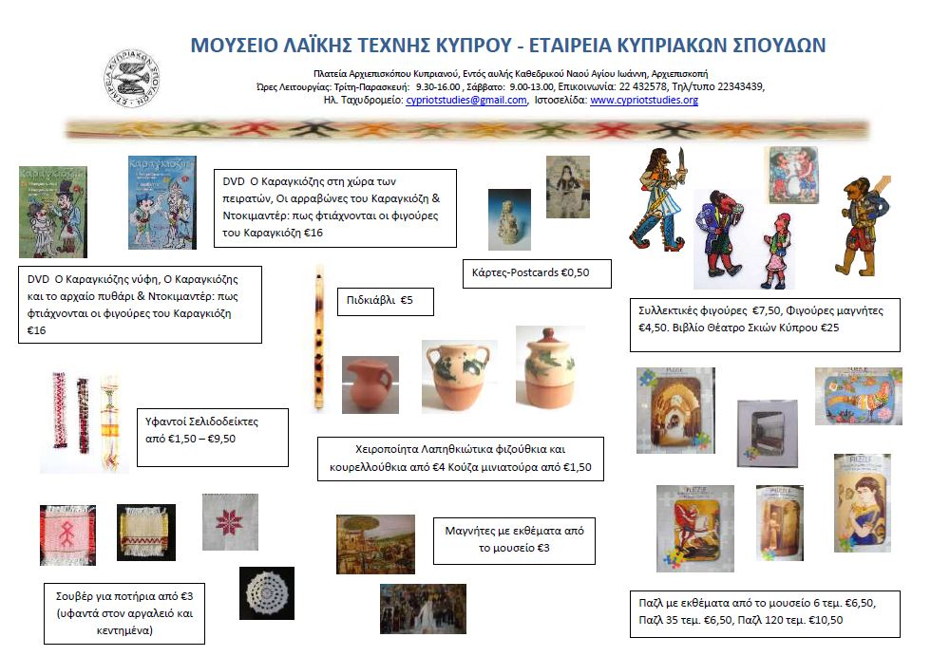

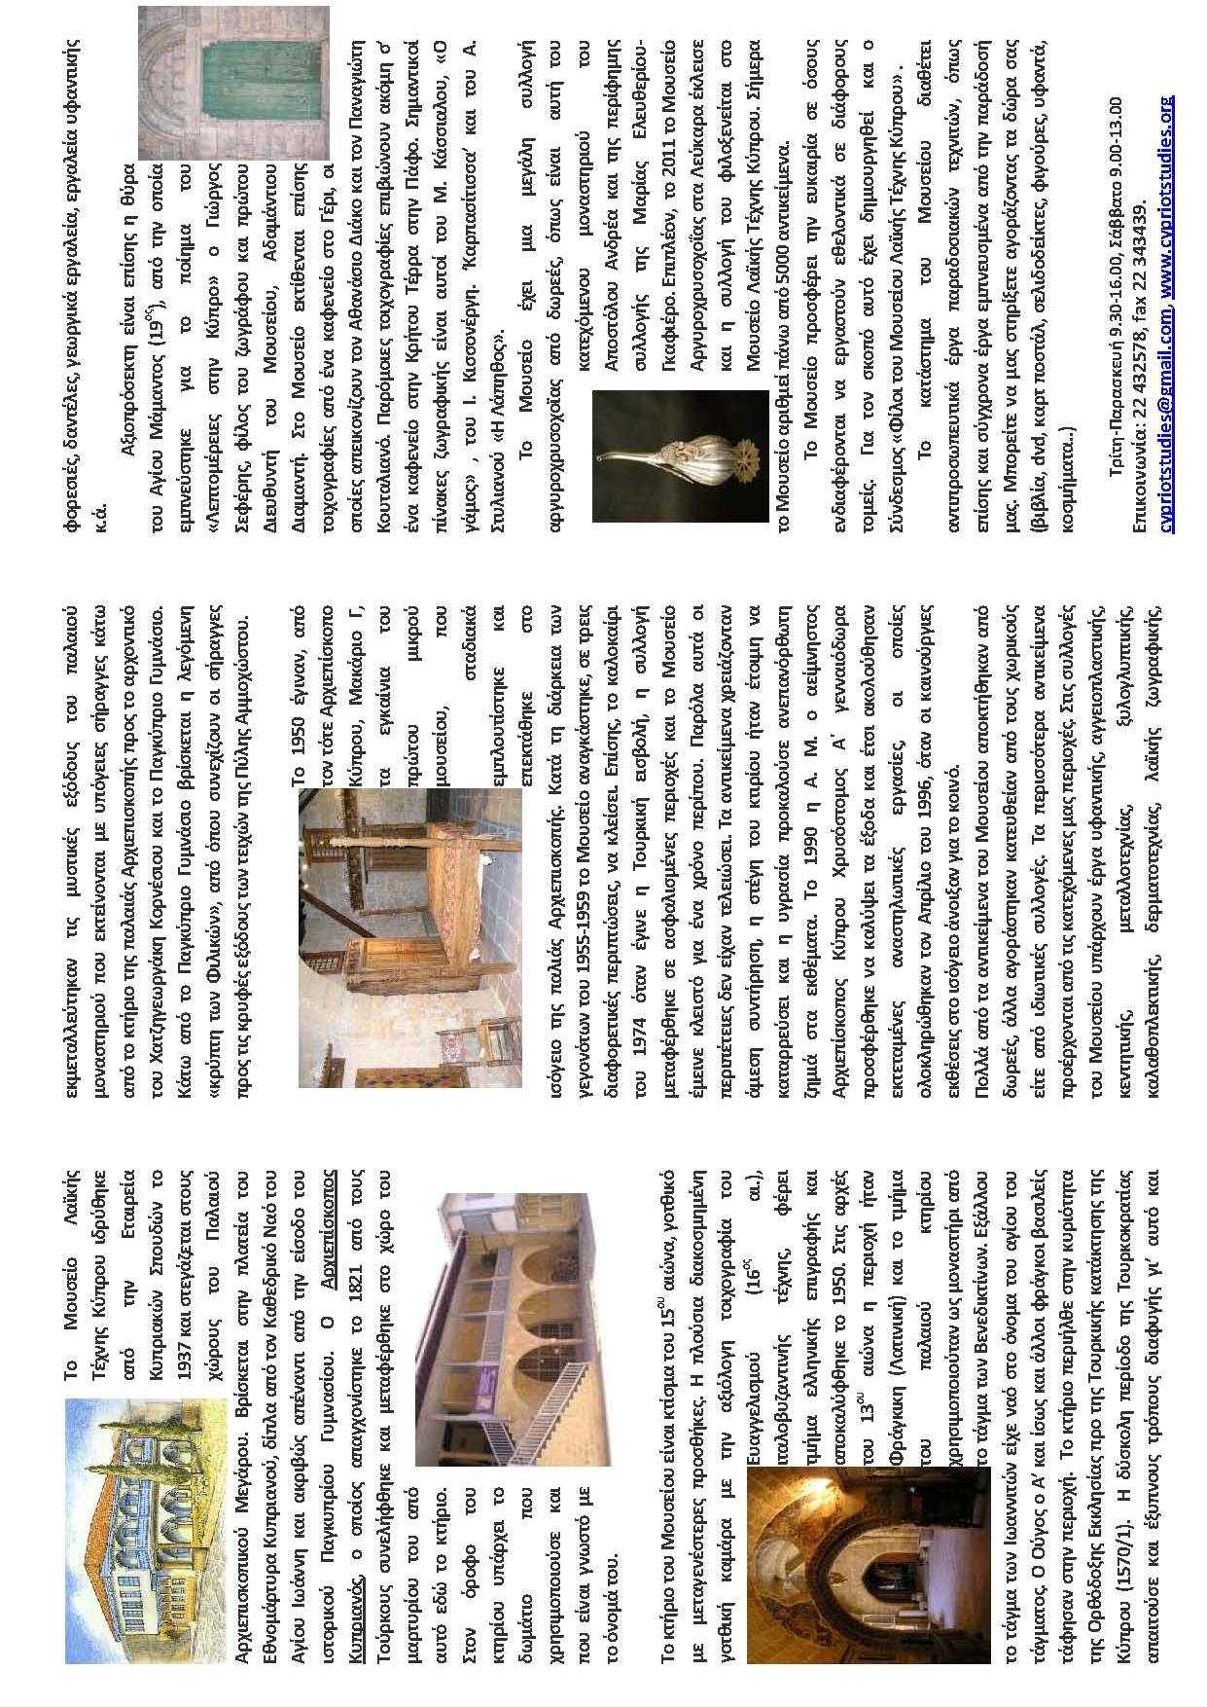

ΜΟΥΣΕΙΟ ΛΑΙΚΗΣ ΤΕΧΝΗΣ ΚΥΠΡΟΥ, 0035722432578, cypriotstudies@gmail.com

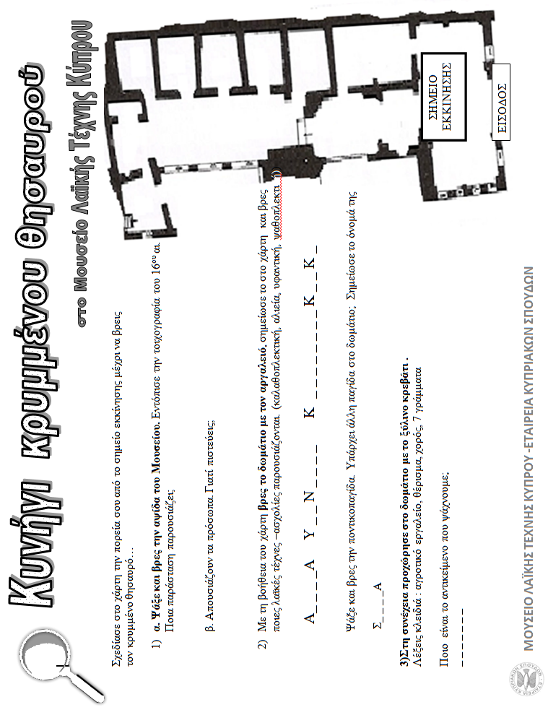

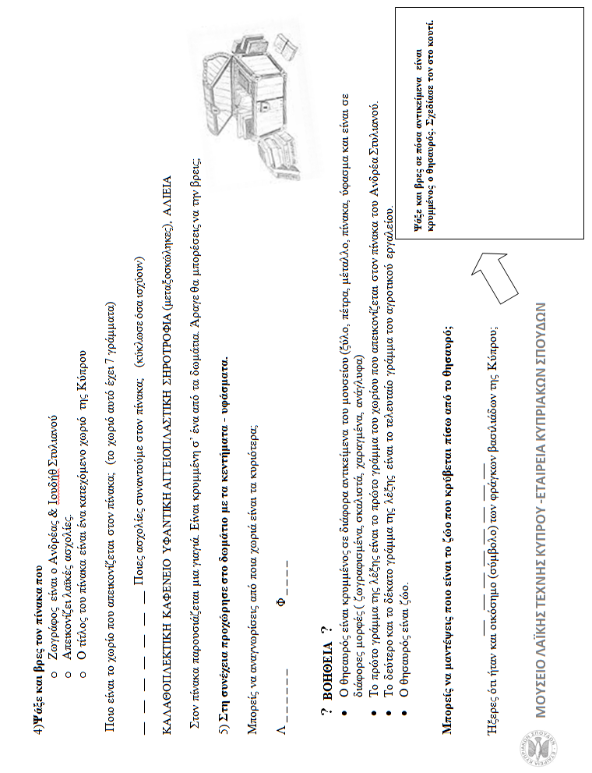

**Τιμοκατάλογος εκδόσεων Εταιρείας Κυπριακών Σπουδών**

|  |  |  |  |
| --- | --- | --- | --- |
| **Α/Α** | **Όνομα συγγραφέα** | **Τίτλος** | **€** |
| 1. | Συλλογικό Έργο | *Κυπριακαί Σπουδαί (μονός τόμος)* | 20 |
|  | Συλλογικό Έργο | *Κυπριακαί Σπουδαί*  (διπλός τόμος) | 35 |
|  | Συλλογικό Έργο | Κυπριακαί Σπουδαί τόμος Ν΄ (1986) | 40 |
|  | Συλλογικό Έργο | *Κυπριακαί Σπουδαί*   Τόμος ΝΔ΄-ΝΕ΄ (Αφιέρ.στον Β. Καραγιώργη) (1990-1991) | 65 |
|  | Συλλογικό Έργο | *Κυπριακαί Σπουδαί*   Τόμος ΞΔ΄-ΞΕ (Αφιέρ. στον Θ. Παπαδόπουλο) (2000-2001) | 45 |
|  | Συλλογικό Έργο | *Κυπριακαί Σπουδαί*   Τόμος ΞΖ΄-ΞΗ΄ (2003-2004) | 20 |
|  | Συλλογικό Έργο | *Κυπριακαί Σπουδαί*  τόμος Ο’ (2006), OA (2007), *OB’ (2008) ΟΓ΄(2009) ΟΔ΄(2010)* | 30 |
| **2.** | **Συλλογικό Έργο** | ***Πρακτικά ‘Α Διεθνούς Κυπρολογικού Συνεδρίου τόμοι Α’-Γ’*** | **100** |
|  |  | Τόμος Α΄ Αρχαίο Τμήμα | 30 |
|  |  | Τόμος Β΄ Μεσαιωνικό Τμήμα | 30 |
|  |  | Τόμος Γ1΄ Νεότερο Τμήμα | 20 |
|  |  | Τόμος Γ2΄ Νεότερο Τμήμα | 20 |
| **3.** | **Συλλογικό Έργο** | ***Πρακτικά Β’ Διεθνούς Κυπρολογικού Συνεδρίου τόμοι Α’-Γ’*** | **140** |
|  |  | Τόμος Α΄ Αρχαίο Τμήμα | 60 |
|  |  | Τόμος Β΄ Μεσαιωνικό Τμήμα | 60 |
|  |  | Τόμος Γ΄ Νεότερο Τμήμα | 60 |
| **4.** | **Συλλογικό Έργο** | ***Πρακτικά Γ’ Διεθνούς Κυπρολογικού Συνεδρίου τόμοι Α’-Γ’*** | **135** |
|  |  | Τόμος Α΄ Αρχαίο Τμήμα | 45 |
|  |  | Τόμος Β΄ Μεσαιωνικό Τμήμα | 45 |
|  |  | Τόμος Γ΄ Νεότερο Τμήμα | 45 |
| 5. | **Συλλογικό Έργο** | ***Πρακτικά Δ’ Διεθνούς Κυπρολογικού Συνεδρίου τόμοι Α’-Γ’***  Αρχαίο Τμήμα (2 τόμοι). Για μέλη **μόνο 20 ευρώ.**  Νεότερο τμήμα (2 τόμ.) | 40  40 |
| 6. |  | *Περιλήψεις ανακοινώσεων Δ’ Διεθνούς Κυπρολογικού Συνεδρίου* | 25 |
|  | Ι. Α. Βοσκός | *Τα αποτελέσματα της τουρκικής εισβολής και κατοχής επί των Τουρκοκυπρίων* | 15 |
| 6. | Μαργαρίτα Δημητρίου | *Παραδοσιακή Αγγειοπλαστική στην Κύπρο, Λευκωσία 2001* | 15 |
|  | Margarita Demetriou | *Traditional Pottery in Cyprus* | 15 |
| 7. | Μαργαρίτα Δημητρίου | *Θησαυροί του Εθνογραφικού Μουσείου Κύπρου* | 20 |
|  | Margarita Demetriou | *Treasures in the Cyprus Ethnographical Museum* | 20 |
| 8. | Μαργαρίτα Δημητρίου | *O Καραγκιόζης. Το Θέατρο Σκιών στην Κύπρο* | 25 |
|  | Margarita Demetriou | *Karaghiozis,Shadow Theatre in Cyprus* | 25 |
| 9. | Νέαρχος Κληρίδης | *Κυπριακά Παραμύθια. Ιστορίες με δράκους* | 6 |
| 10. | Ελένη Παπαδημητρίου | *Οι Κυπριακές φορεσιές* | 30 |
|  | Ε. Papadimitriou | *The Cypriot Costumes* | 30 |
| 11. | Παπαδημητρίου | Εθνογραφικά Καρπασίας, Χορηγία Ιεράς Αρχιεπισκοπής Κύπρου, Λευκωσία ,1992 | 10 |
| 12 | Aγγελική Πιερίδου | *Κυπριακή Λαϊκή Τέχνη* | 15 |
|  | Θεόδωρος Παπαδόπουλος | *Σώμα Εκπαιδευτικών Εγγράφων: Δημοτική εκπαίδευση, Ιεροδιδασκαλείον (Μέρος Α’)* | 25 |
| 13. | Θεόδωρος Παπαδόπουλος | *Σώμα Εκπαιδευτικών Εγγράφων: Μέση Εκπαίδευση (Μέρος Β’)* | 25 |
| 14 | Κων/νος Σπυριδάκης | *Κύπριοι Βασιλείς* | 10 |
| 15 | Κλ. Χατζηστεφάνου | *Athletics in Ancient Cyprus and the Greek Tradition: from 15th/14th c. BC-AD 330* | 15 |
| 16 | Κλ. Χατζηστεφάνου | *Η διδασκαλία του μαθήματος της αγωγής στην Κυπριακή Εκπαίδευση από της Αγγλοκρατίας και οι σύγχρονες τάσεις-Ιστορική προσέγγιση,* | 30 |
| 17. | Κύπρος Χρυσάνθης | *Αναλυτικό Ευρετήριο των πρώτων 50 τόμων των Κυπριακών Σπουδών (1937-1986)* | 10 |
| 18. | G. Webstein | *Philia and Philiotes* | 10 |
| 19 |  |  |  |
| 20 |  | *Κατάλογος Έκθεσης Κύπρος-Γερμανίας (Ελληνικά-Deutsche)* | 45 |
| 21 |  | *Κατάλογος Έκθεσης Ζωγραφίζοντας το Θείον* | 30 |
| 22 |  | *Κατάλογος Έκθεσης Μικρασίας- Κύπρος. (45ευρώ) Ειδική τιμή* | 35 |
| 23 |  | *Κατάλογος Έκθεσης ΟΛΚΑΣ ΙΙ Μεσαιωνικά λιμάνια του Εύξεινου Πόντου, Αιγαίου, Κύπρου. Ειδική τιμή έκθεσης 15 ευρώ*  Greek-english catalogue of the exhibition OLKAS II. Sailing from and to Byzantium.Medieval ports from Euxeinos Pontos to Eastern Mediterranean, 2015 | 21 |

**Κοντά μας διατίθενται και αγιορείτικα βιβλία από την Έκθεση Κύπρος-Άγιο Όρος. Ζητήστε τον κατάλογο**

* Οι *Κυπριακαί Σπουδαί* εκδίδονται από το 1937. Έχουν **εξαντληθεί** οι τόμοι: Α’ (1937), Β΄ (1938), Γ’ (1939), Δ’ (1940), ΣΤ’ (1942), Ζ’ (1943), Η’ (1944), Θ’ (1945), ΛΒ’ (1968), ΛΓ’ (1969), ΛΔ’ (1970), ΛΕ’ (1971), ΛΣΤ’ (1972), ΜΗ’ (1984) και ΜΘ’ (1985).
* Οι διπλοί τόμοι των *Κυπριακών Σπουδών* είναι ΛΗ΄-ΛΘ΄ (1974-1975), ΝΒ’-ΝΓ’ (1988-1989), ΝΔ’-ΝΕ’ (1990-1991), ΝΖ’-ΝΗ’ (1993-1994), ΝΘ’-ΝΞ’ (1995-1996), ΞΒ’-ΞΓ’ (1998-1999), ΞΔ’-ΞΕ’ (2000-2001), ΞΖ’-ΞΗ’ (2003-2004)
* Σε μαθητές και φοιτητές 40% έκπτωση στην αγορά βιβλίου.
* Στα μέλη της Εταιρείας Κυπριακών Σπουδών 30% έκπτωση στην αγορά βιβλίου.
* Σε βιβλιοπωλεία γίνονται ειδικές τιμές.

Για παραγγελίες: **Τηλέφωνο**: 22-432578,

**Τηλεομοιότυπο**: 22-343439,

cypriotstudies@gmail.com

www.cypriotstudies.org